Incorporar conceptos trabajados con David
Transformar el Monólogo a varoas personas, suprimir las dos presentaciones de danza y música por cada cursos, es solo una.
Cada intervención será de 6’ minutos máximo

CLAUSURA DE BACHILLERATO
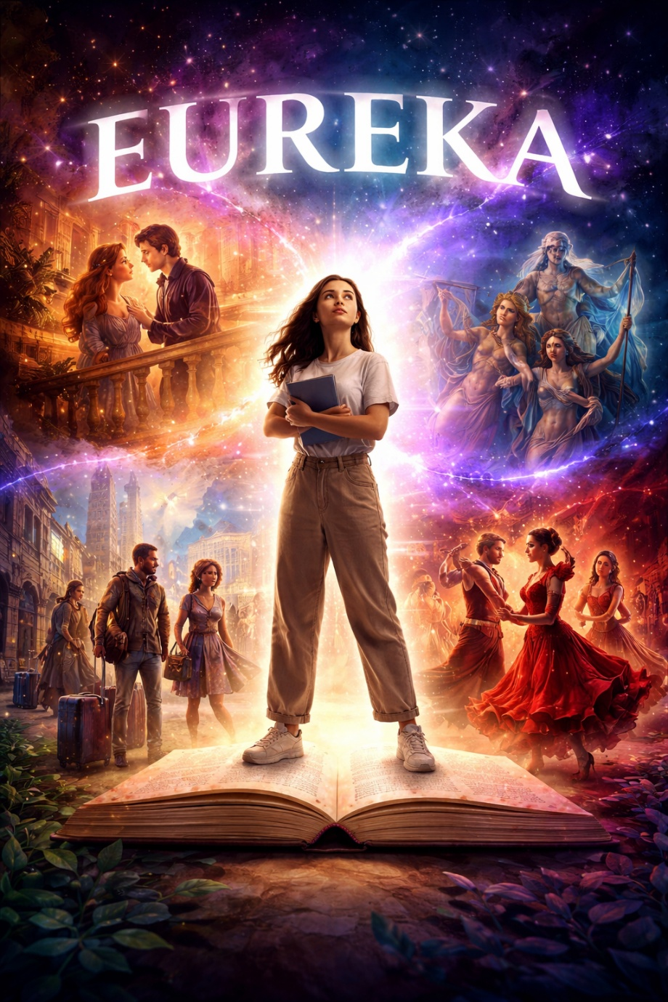
EUREKA
“Arte con-ciencia”
(Historia, guion y desarrollo por Geraldine Carroll)

Propuesta interdisciplinar
Concepto general
“Eureka: Arte con-ciencia” es una propuesta escénica interdisciplinar que integra literatura, danza, música y artes visuales a partir de cuatro obras estudiadas en secundaria:

- Sexto: Romeo y Julieta
- Séptimo: Mitología griega
- Octavo: 12 cuentos peregrinos
- Noveno: Bodas de sangre
La obra articula estos contenidos a través del personaje de Eli, que atraviesa cada universo narrativo como formación personal.

Fundamentación pedagógica
La propuesta responde a tres objetivos fundamentales:

1. Integración curricular real
No se presentan obras aisladas, sino que se conectan bajo una pregunta común:
¿Cómo influyen las historias en la construcción de nuestra identidad?
Esto permite que los estudiantes comprendan que la literatura no es contenido fragmentado, sino diálogo entre épocas, culturas y emociones humanas universales.

2. Desarrollo del pensamiento crítico
La obra no busca reproducir las historias, sino reflexionar sobre ellas.
Cada acto representa una fuerza que influye en la adolescencia:
- Amor idealizado
- Destino impuesto

- Cotidianidad humana
- Pasión impulsiva
El personaje central no copia estas historias, sino que aprende de ellas.
Esto fortalece:
- Autonomía de pensamiento
- Capacidad de análisis
- Conciencia emocional

3. Arte como herramienta de formación integral
El título “Arte con-ciencia” subraya que el arte no es únicamente expresión estética, sino herramienta de comprensión.
El proyecto promueve:
- Trabajo colaborativo entre áreas
- Expresión corporal consciente
- Lectura interpretativa profunda
- Conexión entre emoción y reflexión

Impacto formativo
La obra ofrece al estudiante:
- Un espacio para reconocerse en los conflictos literarios.
- Un modelo de integración emocional y racional.
- Una experiencia artística significativa.
No se trata de montar escenas clásicas, sino de construir sentido.

DESARROLLO DE LA HISTORIA

INICIO — La pregunta que despierta
Eli es una estudiante que ama las historias.
Ha leído tragedias, mitos, cuentos extraños, dramas intensos.
Pero algo la inquieta.
En el escenario vacío, con su cuaderno, hace una pregunta sencilla y profunda:

“Si todas estas historias ya fueron escritas…
¿qué lugar queda para la mía?”
Eli no está confundida. Está en transición.
Está en esa edad donde las emociones son intensas y las decisiones parecen definitivas.
Ella siente que la vida se parece a una obra teatral donde otros ya escribieron los papeles:
- El amor debe ser así.
- El destino es inevitable.
- La familia determina.
- La pasión arrastra.
Y comienza su viaje.
No viaja físicamente.
Viaja a través del arte.
NUDO — El recorrido por las fuerzas que nos forman

El amor idealizado – Romeo y Julieta
Eli entra al mundo del amor absoluto.
Ve a dos jóvenes dispuestos a morir por sentir.
El amor es puro, intenso, eterno… pero también imprudente.
Ella se emociona.
Se reconoce en la intensidad.
En la idea de que “sin ti no soy nada”.
Pero cuando la tragedia ocurre, algo se rompe dentro de ella.
Entiende que el amor sin conciencia puede convertirse en sacrificio.
Primera grieta en su pensamiento:
Amar no significa desaparecer.
- El destino impuesto – Mitología Griega
Luego aparece el mundo de los dioses.
Aquí todo está escrito.
Las profecías se cumplen.
Nadie escapa al destino.
Eli escucha voces que le dicen:
“Tu camino ya está marcado.”
Y esa frase le pesa.
Porque empieza a reconocer esos “dioses” en su vida:
- Expectativas familiares.
- Opiniones sociales.
- Lo que “debería” estudiar.
- Lo que “debería” ser.
Cuando rompe el círculo de los dioses, no está desafiando a Zeus.
Está cuestionando las etiquetas.
Segunda comprensión:
El destino influye, pero no determina completamente.
- Lo extraordinario en lo cotidiano – 12 Cuentos Peregrinos
Después, el tono cambia.
No hay tragedias épicas.
No hay profecías.
Hay personas comunes viviendo situaciones extrañas, tiernas, absurdas.
Eli observa que la vida real no es siempre dramática.
Es compleja.
Es ambigua.
Es humana.
Descubre que:
Las decisiones no siempre son heroicas.
A veces son silenciosas.
Pequeñas.
Pero igualmente importantes.
Tercera comprensión:
La vida no necesita ser grandiosa para ser significativa.
- La pasión y la sangre – Bodas de Sangre
Finalmente, Eli entra en el territorio más crudo.
El deseo.
El impulso.
La herencia.
La violencia emocional.
Aquí no hay inocencia.
Las decisiones tienen consecuencias irreversibles.
Eli siente el peso de actuar sin reflexión.
Comprende que la pasión es poderosa…
pero cuando gobierna sin conciencia, destruye.
Cuarta comprensión:
Sentir es necesario, pero decidir es responsabilidad.

DESENLACE — El verdadero EUREKA
Después de atravesar estos mundos, Eli regresa al escenario vacío.
Pero ya no es la misma.
Ahora entiende algo esencial:
Las historias no son moldes.
Son espejos.
No estamos condenados a repetirlas.
Estamos invitados a aprender de ellas.
Y ahí ocurre el verdadero Eureka.
No es un grito.
Es una comprensión interna:
✨ El arte no es solo emoción.
✨ Es conocimiento.
✨ Es reflexión.
✨ Es conciencia.

TEXTO FINAL DEL MOMENTO “EUREKA”
(Escenario vacío. Todos han salido. Luz blanca suave. Eli al centro con su cuaderno. Silencio.)
ELI:
No soy Romeo.
No soy una profecía.
No soy la sangre que me arrastra.
Soy quien aprende.
Soy quien piensa.
Soy quien siente.
Pero, sobre todo… soy quien decide.
El arte no nos encierra.
Nos hace conscientes.
Eureka.
SIGNIFICADO - EUREKA: ARTE CON-CIENCIA
Porque Eli descubre que el arte:
- Le mostró el amor y sus riesgos.
- Le mostró el destino y sus límites.
- Le mostró la vida cotidiana y su profundidad.
- Le mostró la pasión y sus consecuencias.
El arte la hizo consciente.
El “con-ciencia” del título significa dos cosas al mismo tiempo:
- Arte con conciencia → Arte que reflexiona.
- Arte con ciencia → Arte como forma de conocimiento.
Eli no rechaza las historias.
Las integra.
No deja de sentir.
Aprende a pensar mientras siente.
Y ahí entendemos que la verdadera protagonista no es Eli. Es el proceso de crecer.

GUION COMPLETO

PRÓLOGO – LA PREGUNTA

(UTILERIA: UN LIBRO GIGANTE PUESTO A UNA ESQUINA DEL ESCENARIO ABIERTO)
Escenario vacío. Luz cenital blanca. Silencio.
Eli entra lentamente con un cuaderno en la mano.
ELI:
Desde pequeña me dijeron que la vida era una historia.
Que todos tenemos un papel que cumplir.
Pero nadie me explicó cómo escribir el mío.
He leído amores imposibles.
He visto dioses decidir destinos.
He conocido vidas extrañas y pasiones desbordadas.
Y ahora me pregunto…
¿soy personaje o autora?
Transición: Oscuro parcial. Cambio de atmósfera a tonos cálidos.
ENGLISH VERSION
Since I was little, they told me that life was a story.
That we all have a role to fulfill.
But no one explained how to write my own.
I have read about impossible loves.
I have seen gods decide destinies.
I have encountered strange lives and overwhelming passions.
And now I wonder…
Am I a character, or the author?

ACTO I – EL AMOR (Romeo y Julieta)

ESCENARIO DE LA HISTORIA PINTADO POR LOS ESTUDIANTES PROYECTADO AL FONDO DEL ESCENARIO
🎵 MÚSICA 1 – Concepto: Nacimiento del amor.
💃 DANZA 1 – Concepto: Enamoramiento juvenil.
ELI (observando):
Se miran como si el mundo desapareciera.
Como si amar fuera suficiente.

🎵 MÚSICA 2 – Concepto: Conflicto y oposición.
💃 DANZA 2 – Concepto: Amor enfrentado al destino.
ELI:
¿Cómo algo tan hermoso puede terminar en tragedia?
Tal vez amar no es perderse…
Tal vez es elegir quedarse sin dejar de ser uno mismo.
Transición: La luz cálida se enfría. Sonido de trueno.
ENGLISH VERSION:
How can something so beautiful end in tragedy?
Maybe loving is not about losing yourself…
It is choosing to stay without ceasing to be yourself.

ACTO II – EL DESTINO (Mitología Griega)

(¿FIGURAS DE 4 DIOSES IMPORTANTES PINTADOS EN TELAS BLANCAS (¿CARTULINAS?) COLGANDO DE TRAMOLLAS, AL FONDO, PAISAJE DE TEMPLOS GRIEGOS Y ROMANOS PROYECTADO)
🎵 MÚSICA 3 – Concepto: Ritual del destino.
💃 DANZA 3 – Concepto: Poder y jerarquía de los dioses.
(Dioses): LETRAS DE ANIMACION EN PANTALLA
Todo está escrito. Nadie escapa.
ENGLISH:
Everything is written. No one escapes.
ELI:
¿Y si no quiero seguir el guion que otros escribieron?
🎵 MÚSICA 4 – Concepto: Rebelión.
💃 DANZA 4 – Concepto: Ruptura del destino.
ELI:
No soy profecía.
No soy etiqueta.
El destino puede influir…
pero no decide por mí.
Transición: Desaparecen los dioses. Luz neutra.
ENGLISH VERSION:
I am not prophecy.
I am not a label.
Destiny may influence…
but it does not decide for me.

ACTO III – LO COTIDIANO EXTRAORDINARIO (12 Cuentos Peregrinos)

(ESCENOGRAFIA: MALETAS, SILLAS SUELTAS SOBRE EL ESCENARIO Y MAPAS INTERVENIDOS COLGANDO IGUAL QUE SILUETAS DE MARIPOSAS AMARILLAS GRANDES EN ORIGAMI)

🎵 MÚSICA 5 – Concepto: Viajes y encuentros.
💃 DANZA 5 – Concepto: Historias cruzadas.
LETRAS ANIMADAS EN PANTALLA DE FONDO:
Te soñé.
Me fui sin despedirme.
No era quien creías.
ENGLISH:
I dreamed of you.
I left without saying goodbye.
I was not who you thought I was.
🎵 MÚSICA 6 – Concepto: Intimidad y detalle.
💃 DANZA 6 – Concepto: Lo pequeño y humano.
ELI:
La vida no siempre grita.
A veces susurra.
Y en lo pequeño… también hay verdad.
Transición: Luz roja comienza a invadir el espacio.
ENGLISH VERSION:
Life does not always shout.
Sometimes it whispers.
And in the trivial things… there is truth too.

ACTO IV – LA PASIÓN (Bodas de Sangre)

(TELAS ROJAS COLGANDO DE TRAMOLLAS IGUAL QUE DISCOS DE ALUMINIO QUE DEN REFLEJO, LA LUNA PROYECTADA AL FONDO DEL ESCENARIO,)
🎵 MÚSICA 7 – Concepto: Tensión y deseo.
💃 DANZA 7 – Concepto: Conflicto interno y pasión.
LETRAS EN PANTALLA:
La sangre llama.
ENGLISH:
Blood calls
ELI:
¿Y si sentir no es suficiente?
🎵 MÚSICA 8 – Concepto: Decisión consciente.
💃 DANZA 8 – Concepto: Elección y autonomía.
ELI (centro del escenario, luz blanca):

No soy Romeo.
No soy una profecía.
No soy la sangre que me arrastra.
Soy quien aprende.
Soy quien piensa.
Soy quien siente.
Pero, sobre todo… soy quien decide.
El arte no nos encierra.
Nos hace conscientes.
Eureka.
Luz total. Oscuro final.
ENGLISH VERSION:
I am not Romeo.
I am not a prophecy.
I am not the blood that drags me.
I am the one who learns.
I am the one who thinks.
I am the one who feels.
But above all… I am the one who decides.
Art does not confine us.
It makes us conscious.
Eureka.

ACTO V – EUREKA EN LO QUE HACEMOS

🎵 MÚSICA 7 – Concepto:
💃 DANZA 7 – Concepto:

